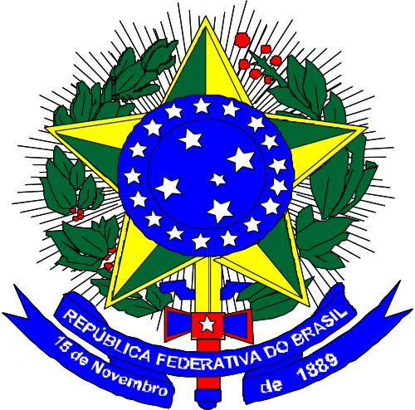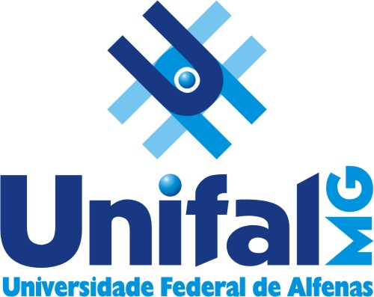
MINISTÉRIO DA EDUCAÇÃO
Universidade Federal de Alfenas . UNIFAL-MG
Comissão Permanente de Vestibular
Rua Gabriel Monteiro da Silva, 700 . Alfenas/MG . CEP 37130-000
Fone: (35) 3299-1090/1272 . Fax: (35) 3291-6020

EDITAL DE HOMOLOGAÇÃO Nº 006/2015

DE 28 DE JANEIRO DE 2015

A Reitora, em Exercício, da Universidade Federal de Alfenas, na qualidade de Presidente do Conselho Universitário, usando de suas atribuições legais, resolve:
Art. 1º - Homologar, ad referendum, o Resultado Final do Concurso Público de Provas e Títulos, para o cargo de Professor do Magistério Superior, Classe A, Assistente A ou Adjunto A, Nível 1, do Quadro de Pessoal desta Universidade.
Nº 006/2015, referente ao Edital nº 112/2014, publicado no DOU de 22 de setembro de 2014, Seção 3, fls. 90 a 92.
Disciplinas: Sociologia da Educação, Laboratório de Ensino e Estágio Supervisionado.

Candidato | Nota Final | Classificação
Elias Evangelista Gomes | 33.8800 | 1º Lugar
Roberta dos Reis Neuhold | 33.5600 | 2º Lugar

Profa. Magali Benjamim de Araújo
Presidente do Conselho Universitário

